正確洗手五招式

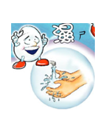
濕－在水龍頭下把手淋濕

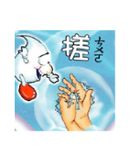
搓－擦上肥皂手心手背搓揉起泡約廿秒

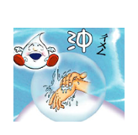
沖－將雙手沖洗乾淨

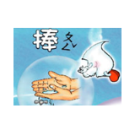

捧－捧水將水龍頭手沖洗乾淨

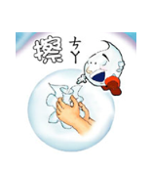

擦－用乾淨的毛巾或擦手紙將手擦乾
再興

再興

